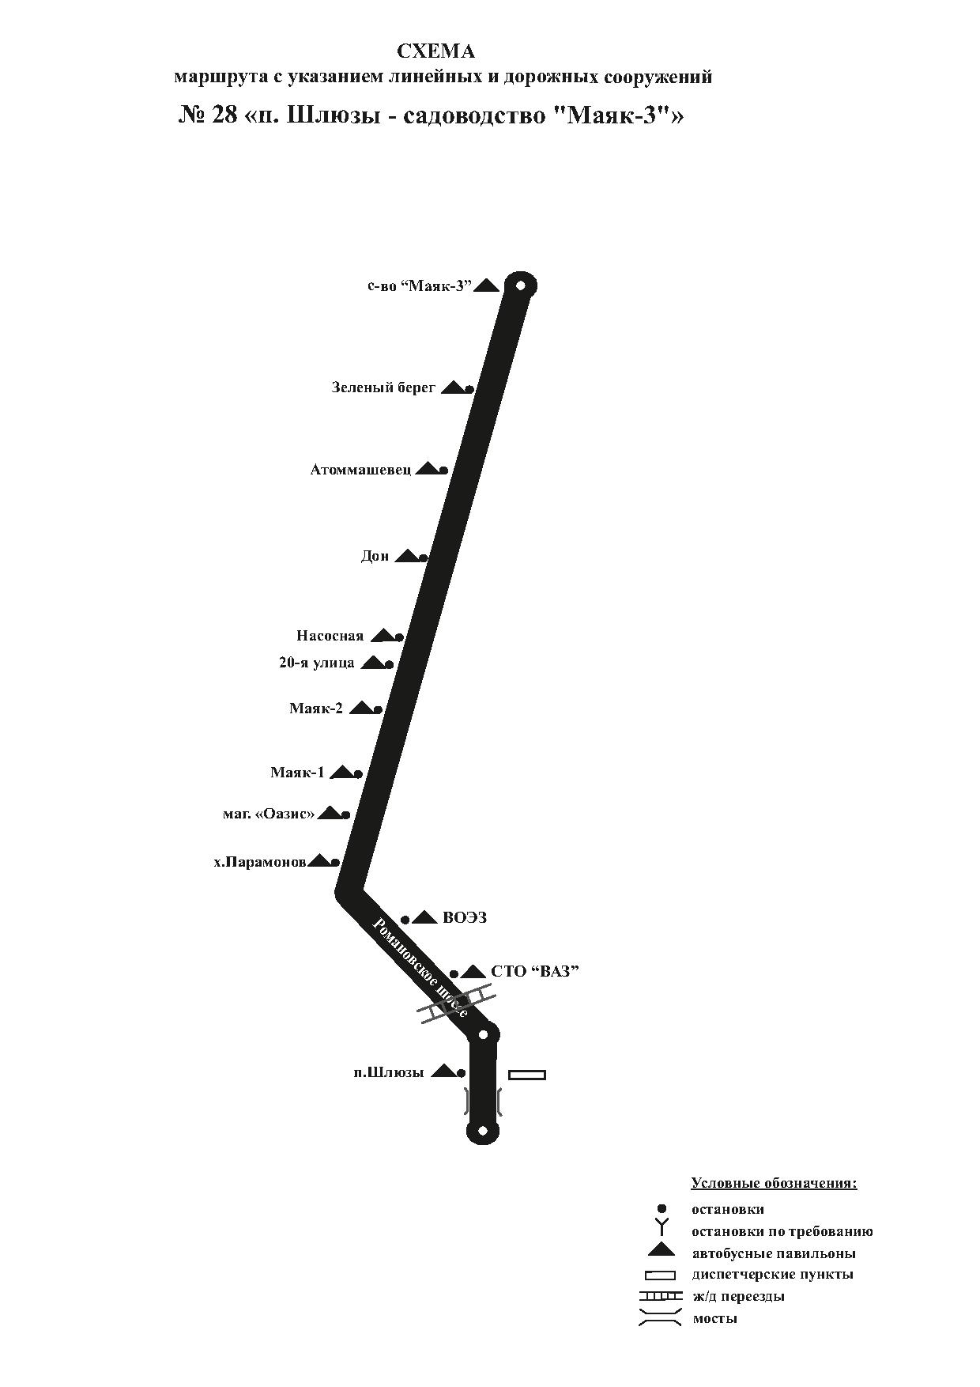

Маршрут № 28 Романовское шоссе - ул.Отдыха – 2 ед. (БВ)